Лабораторная работа № 5

ИСПОЛЬЗОВАНИЕ СИСТЕМЫ КОМПОНОВКИ ДАННЫХ ДЛЯ РАЗРАБОТКИ ОТЧЕТОВ

Цель работы: научиться разрабатывать сложные отчеты с использованием системы компоновки данных.

Вариант 1.2

Документ «ЭкзаменНаПрава» формирует проводки в регистр сведений «ПолучившиеПрава». Проводки выполняются только по тем слушателям, у которых реквизит «ВодительскоеУдостоверение» имеет не пустое значение, т.е. проведение с условием.

Сначала с помощью конструктора необходимо сформировать текст процедуры без условия

Полученную с помощью конструктора процедуру необходимо откорректировать путем добавления условия-проверки на пустое значение реквизита.

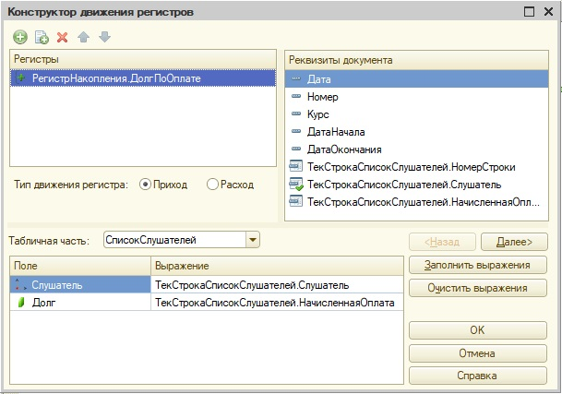

Рисунок 1 – формирование проводок конструктором регистра накопления «Долг по оплате»

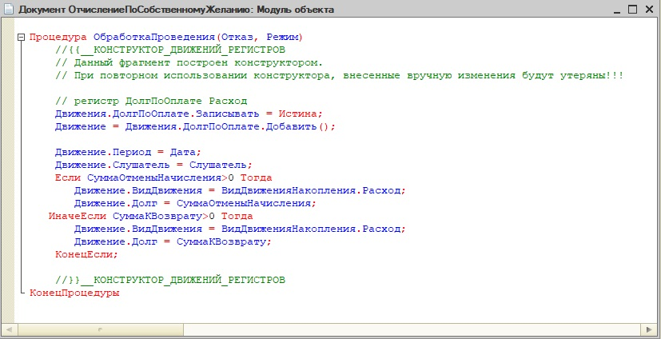

Рисунок 2 – код обработчика проведения документа «Отчисление по собственному желанию»

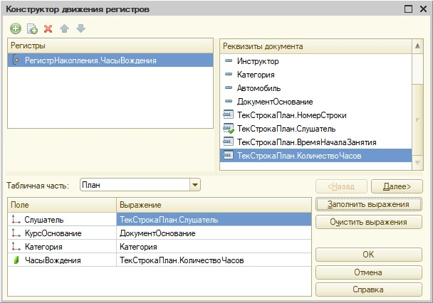

Рисунок 3 – формирование проводок конструктором регистра накопления «Часы вождения»

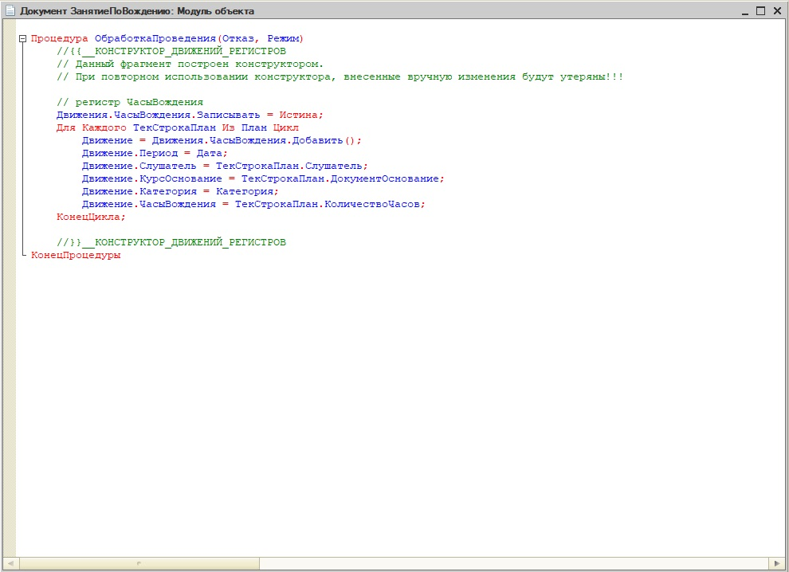

Рисунок 4 – код обработчика проведения документа «Занятие по вождению»

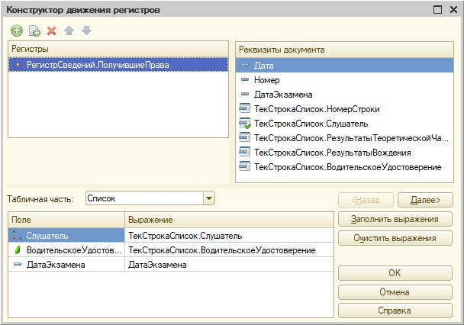

Рисунок 5 – формирование проводок конструктором регистра сведений «Получившие права»

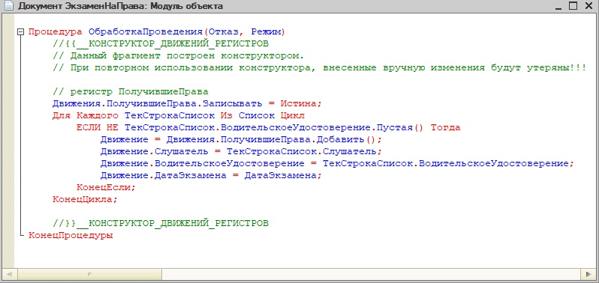

Рисунок 5 – код обработчика проведения документа «Экзамен на права»

Вывод: в результате проделанной работы получены навыки разработки с помощью конструктора обработчики проведения документов для формирования записей в регистрах.